

星光級網路型800萬畫素33倍紅外快速球
NP6202HAIB-33X8MP

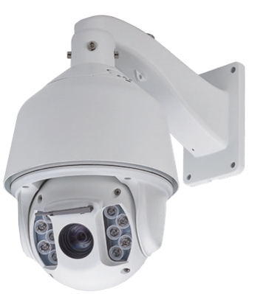
產品特色
- 1/2.8”8MP Progressive Scan CMOS
- 800萬畫素/ 3840x2160 影像解析度
- 數位影像處理器: Sigmastar
- H.265+/ H.265/ H.264 多種壓縮格式
- 支援Onvif通訊協議
- 可編輯 255 個預設點位置
- 4組花樣掃描,可記錄160秒操作過程或是500個指令
- 8組點間掃描，可設定左右界限與掃描速度
- 8組巡航掃瞄，每組可設定16個預設點
- 雨刷功能保持鏡頭清潔與影像清晰
- 具備CVBS影像輸出
- 斷電記憶
- 支援二串流輸出
- 內建風扇及加熱器
- 懸掛式快速安裝結構
- IP66 防護
- IK10 防暴認證
- 二級雷級防護與3KV突波保護
1
- AC24V或 POE 供電(選配)

規格
型號 | NP6202HAIB-33X8MP
影像
感光元件 | 1/2.8”8MP SONY STARVIS CMOS
有效畫素 | 800萬畫素 (3840Hx2160V)
主串流 | 3840x2160@20fps 8MP，2592x1944、2688x1520、 2048x1520、2304x1296、 1080P、 720P @30fps
子串流 | 704×576 D1, 640x480 VGA, 352×288 CIF @25/30 fps
倍率 | 33倍光學放大
鏡頭 | f=4.7~155 mm / F1.5 ~F22
可視角度 | 68（廣角端）~ 2.8°（遠端）
曝光模式 | 自動曝光/ 光圈優先/ 快門優先/ 手動曝光
日夜模式 | 自動ICR彩轉黑
聚焦 | 自動/手動/半自動
信噪比 | 大於 52 dB
逆光補償 | 可調整
強光抑制 | 可調整
增益控制 | 自動
白平衡 | 自動/ 手動
快門 | 1/6~ 1/30,000 sec, 白天/ 夜晚，手動/ 自動
最低照度 | 0.05Lux彩色 , 0.001Lux@黑白
降噪 | 3D
寬動態 | 支援120dB
影像調整 | 亮度，對比度，飽和度，銳利度可調
影像設定 | 水平翻轉，垂直翻轉，隱私遮蔽，強制閃爍，除霧
影像模式 | 正常模式，強制幀率模式，超星光模式
網路
防護措施 | 密碼保護 / 使用者連線
通信協議 | TCP/IP, HTTP, DHCP, RTP, RTSP, FTP, P2P
介面 | 網路接口, 電源輸入口, BNC接頭 (CVBS 輸出), RS-485輸入
中文命名 | 支援
報警 | 支援
聲音 | 支持, Line In/ Out
SD 記憶卡插槽 | Micro SD 128G (class 10)
斷電連線 | 支援
紅外 LED 燈
紅外 LED | 10x 高功率陣列式紅外線
投射距離 | 150 公尺
紅外燈啟動模式 | 自動 / 手動 / 攝影機連動
紅外線功率 | 20W
水平 / 垂直
水平角度 | 可連續 360 度
水平轉速 | 每秒0.01~360 度( 手動) / 每秒360 度( 自動)
垂直角度 | -10 度到 90 度 ( 自動翻轉 )
垂直轉速 | 每秒 0.01~120 度 ( 手動 ) / 每秒 120 度 ( 自動 )
預置點 | 255 預置點
巡航群組 | 8 組 / 每一組 16 預置點
點間掃描 | 8 組 / 可設定左右邊界
花樣掃描 | 4 組 / 可記錄 160 秒或 500 個指令
自動掃描 | 1 組
警報 | 4個輸入(Alarm in )/ 2個輸出(Alarm out) NO / NC
其他
雨刷 | 內建
電源供應 | AC24V/3A, POE(選配)
消耗功率 | 60W
工作溫度 | -35° C~ 60° C
工作濕度 | 低於 90% 無空調
防水等級 | IP68
防暴等級 | IK10
突波保護 | 3KV
尺寸 | Ø230x371mm(不含支架)
淨重 | 6KG
配件 | 壁掛支架

尺寸


